

PAUTA ACTIVIDAD
AUTORIDADES POLÍTICAS

Con la ayuda de las siguientes páginas www.gobiernodechile.cl o www.congreso.cl investigue sobre alguna de las autoridades políticas que hay en Chile. Pegue una foto de ellas y responda las preguntas.

Si el profesor o profesora desea, una buena alternativa es pedirles a los alumnos que busquen los diputados o senadores de la propia región. Se pueden dar los nombres, de esa manera será más fácil su búsqueda
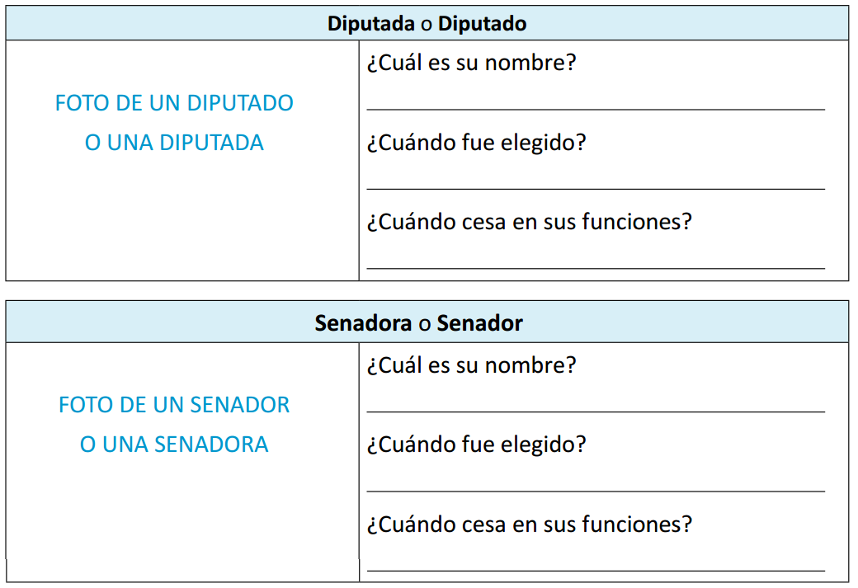
.

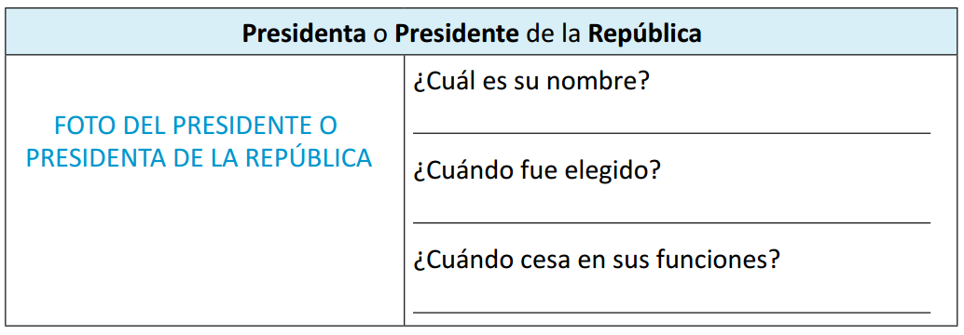

Elaborado por: Programa de Educación Rural de la División de Administración General. Ministerio de Educación de Chile.

